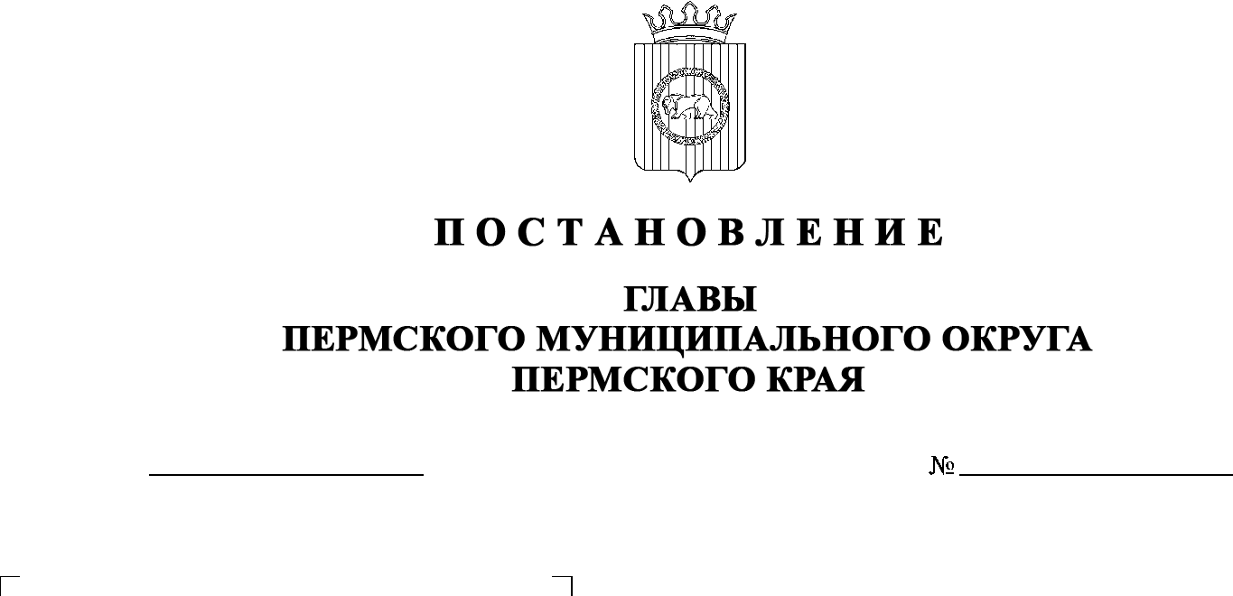

299-2024-01-05С-198
11.12.2024
О назначении общественных обсуждений по проекту решения о предоставлении разрешения
на условно разрешенный вид использования для образуемого земельного участка, расположенного по адресу: Пермский край, Пермский муниципальный округ,
д. Горшки, ул. Советская

В соответствии с частью 1 статьи 5.1, статьей 39 Градостроительного кодекса Российской Федерации, пунктом 26 части 1 статьи 16, статьей 28 Федерального закона от 06 октября 2003 г. № 131-ФЗ «Об общих принципах организации местного самоуправления в Российской Федерации», пунктом 29 части 1 статьи 5, частью 5 статьи 17, пунктами 3, 10 части 1 статьи 30 Устава Пермского муниципального округа Пермского края, Положением об организации и проведении публичных слушаний, общественных обсуждений по вопросам градостроительной деятельности в Пермском муниципальном округе Пермского края, утвержденным решением Думы Пермского муниципального округа Пермского края от 22 сентября 2022 г. № 10,
ПОСТАНОВЛЯЮ:
- Назначить в период с 19 декабря 2024 г. по 16 января 2025 г. проведение общественных обсуждений по проекту решения о предоставлении разрешения на условно разрешенный вид использования «Ведение огородничества», установленный для территориальной зоны Ж-1 «Зона застройки индивидуальными жилыми домами» Правилами землепользования и застройки Заболотского сельского поселения, утвержденными решением Совета депутатов Заболотского сельского поселения от 28 мая 2014 г. № 65 (в редакции решения Земского Собрания Пермского муниципального района от 26 января 2017 г. № 192, постановлений администрации Пермского муниципального района Пермского края от 25 января 2022 г. № СЭД-2022-299-01-01-05.С-26, от 19 мая 2022 г. № СЭД-2022-299-01-01-05.С-279, постановления администрации Пермского муниципального округа Пермского края от 11 марта 2024 г. № 229-2024-01-05.С-146), для образуемого земельного участка площадью 686 кв. м с условным номером :ЗУ90, сформированного в соответствии с проектом межевания территории кадастрового квартала 59:32:0450001 д. Горшки Пермского муниципального округа Пермского края, утвержденным постановлением администрации Пермского муниципального округа Пермского края от 10 октября 2024 г. № 299-2024-01-05.С-814, расположенного по адресу: Пермский край, Пермский муниципальный округ,
д. Горшки, ул. Советская (далее – Проект).
- Комиссии по подготовке проекта правил землепользования и застройки (комиссии по землепользованию и застройке) при администрации Пермского муниципального округа Пермского края по вопросу, указанному в пункте 1 настоящего постановления:
  - организовать и провести общественные обсуждения;
  - обеспечить соблюдение требований законодательства, правовых актов Пермского муниципального округа Пермского края по организации и проведению общественных обсуждений;
  - обеспечить 19 декабря 2024 г. информирование заинтересованных лиц о проведении общественных обсуждений путем размещения оповещения о начале общественных обсуждений в газете «НИВА», на официальном сайте Пермского муниципального округа в информационно-телекоммуникационной сети Интернет (www.permokrug.ru) и на информационных стендах, оборудованных около административного центра Усть-Качинского территориального управления администрации Пермского муниципального округа Пермского края; в местах массового скопления граждан и в иных местах, расположенных на территории населенного пункта д. Горшки;
  - обеспечить в период с 27 декабря 2024 г. по 28 декабря 2024 г. и в период с 09 января 2025 г. по 10 января 2025 г. размещение экспозиции, демонстрационных материалов и иных информационных документов по теме общественных обсуждений для предварительного ознакомления по адресу: Пермский край, с. Усть-Качка, ул. Победы, д. 12 (здание администрации), ежедневно с 9:00 до 16:00, кроме субботы и воскресенья, на официальном сайте Пермского муниципального округа в информационно-телекоммуникационной сети Интернет (www.permokrug.ru). Консультирование посетителей экспозиции осуществляет управление архитектуры и градостроительства администрации Пермского муниципального округа Пермского края по телефону 8 (342) 294 61 89;
  - обеспечить своевременную подготовку, опубликование и размещение заключения о результатах общественных обсуждений в газете «НИВА», на официальном сайте Пермского муниципального округа в информационно-телекоммуникационной сети Интернет (www.permokrug.ru).
3. Участие граждан в общественных обсуждениях осуществляется в соответствии с Порядком участия граждан в общественных обсуждениях, размещенным на официальном сайте Пермского муниципального округа в информационно-телекоммуникационной сети Интернет (www.permokrug.ru) в разделе «Публичные слушания и общественные обсуждения» (далее – Порядок).
4. Заинтересованные лица в период с 27 декабря 2024 г. по 28 декабря 2024 г. и в период с 09 января 2025 г. по 10 января 2025 г. вправе представить свои предложения и замечания по Проекту для включения их в протокол общественных обсуждений:
4.1. в электронном виде – на официальном сайте Пермского муниципального округа в информационно-телекоммуникационной сети Интернет (www.permokrug.ru) согласно Порядку;
4.2. в письменном виде – в управление архитектуры и градостроительства администрации Пермского муниципального округа Пермского края по адресу: г. Пермь, ул. Верхне-Муллинская, 74а, кабинет № 101;
4.3. посредством записи в книге (журнале) учета посетителей экспозиции Проекта, подлежащего рассмотрению на общественных обсуждениях, размещенной в административном центре Усть-Качкинского территориального управления администрации Пермского муниципального округа Пермского края по адресу: Пермский край, с. Усть-Качка, ул. Победы, д. 12.
5. Срок проведения общественных обсуждений с момента оповещения жителей муниципального образования об их проведении до дня опубликования заключения о результатах общественных обсуждений составляет не более месяца.
6. Настоящее постановление опубликовать в газете «НИВА» и разместить на официальном сайте Пермского муниципального округа в информационно-телекоммуникационной сети Интернет (www.permokrug.ru).
7. Настоящее постановление вступает в силу со дня его официального опубликования.
8. Контроль за исполнением настоящего постановления оставляю за собой.
В.Ю. Цветов

